Manual Tecnico

Proyecto: GLAS
Revisión [99.99]

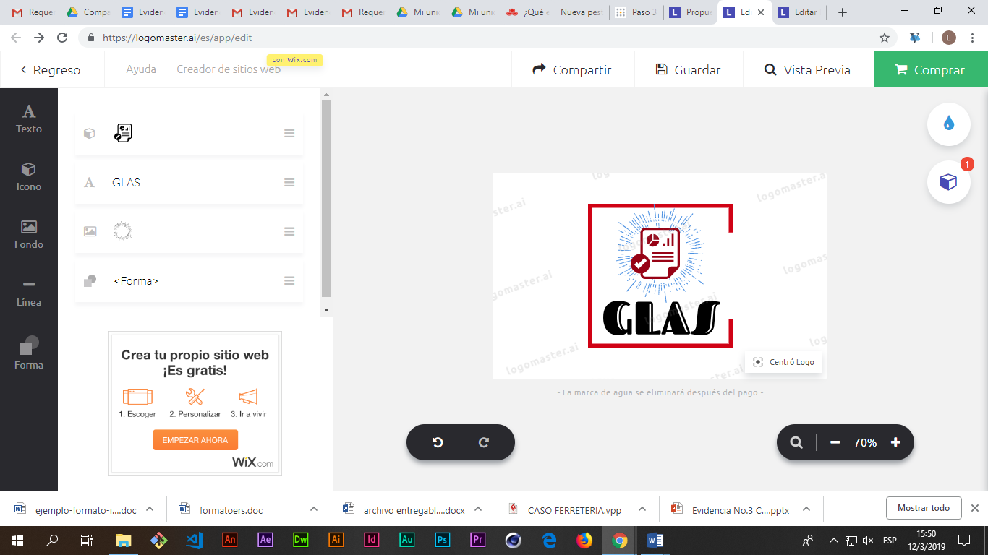 |  | Marzo 2019

Historial de Revisiones

Fecha | Revisión | Descripción | Autor
18/09/2019 | 1.0 | “Requerimientos de Interfaz” | <Nombre>

Documento validado por las partes en fecha: [Fecha]

Por el cliente | Por la empresa suministradora
 | High Performance
Fdo. D./ Dña [Nombre] | Fdo. D./Dña [Nombre]

Contenido
Historial de Revisiones 2
Contenido 3
1 Introducción 5
1.1 Propósito 5
1.2 Alcance 5
1.3 Personal involucrado 5
1.4 Definiciones, acrónimos y abreviaturas 6
1.5 Referencias 6
1.6 Resumen 6
2 Descripción general 6
2.1 Perspectiva del producto 6
2.2 Funcionalidad del producto 6
2.3 Características de los usuarios 7
2.4 Restricciones 7
2.5 Suposiciones y dependencias 7
2.6 Evolución previsible del sistema 7
3 Requisitos específicos 7
3.1 Requisitos comunes de los interfaces 15
3.1.1 Interfaces de usuario 15
3.2.1 Requisito funcional 1 15
3.2.1 Requisito funcional 2 16
3.2.3Requisito funcional 3 16
3.2.4 Requisito funcional 4 16
3.2.5 Requisito funcional 5 16
3.2.6 Requisito funcional 6 17
3.2.7 Requisito funcional 7 17
3.2.8 Requisito funcional 8 17
3.2.9 Requisito funcional 9 17
3.3 Requisitos no funcionales 17
3.3.1 Requisitos de rendimiento 17
3.3.2 Seguridad 17
3.3.3 Fiabilidad 18
3.3.4 Disponibilidad 18
3.3.5 Mantenibilidad 18
3.3.6 Portabilidad 18
4 Diagramas 18
4.1 Casos de uso 18
4.2 Clases 19
4.3 Diagrama de Despliegue 19
4.4 Crow’s Foot 20

Introducción
Se diseñará un sistema de información basado en inventarios, que proporcionará información más precisa en cuanto a los datos de la empresa, ingresados por el usuario. El sistema generara informes de los diferentes inventarios de la empresa, a estos se podrá acceder cuando él lo requiera, así facilitando la toma de decisiones.

Propósito
El sistema va dirigido a los usuarios, que no cuentan con un sistema de inventario, o de lo contrario, lo tienen, pero es obsoleto, en este documento, se desea resaltar las diferentes funciones que se cumplen, tanto en el proyecto, como lo que desea el cliente

Alcance
- Generar actualizaciones, creando mejoras en el programa para facilitar la gestión de inventarios.
- El sistema estará traducido al idioma inglés, para así facilitar el uso del sistema para las diferentes personas que no hablan español.

Personal involucrado
Nombre | David Gómez Niño
Rol | Analista
Categoría profesional | Técnico en Programación de Software
Responsabilidades | Análisis de información, el diseño y la programación
Información de contacto | davidgomeznino2001@gmail.com
Aprobación | [Inserte aquí el texto]

Nombre | Diana Carolina Franco Serrano
Rol | Diseñadora
Categoría profesional | Técnico en Programación de Software
Responsabilidades | Análisis de información, el diseño y la programación
Información de contacto | serranodianafranco@gmail.com
Aprobación | [Inserte aquí el texto]

Nombre | Laura Tatiana Luna Lagos
Rol | Desarrolladora
Categoría profesional | Técnico en Programación de Software
Responsabilidades | Análisis de información, el diseño y la programación
Información de contacto | tatianaluna615@gmail.com
Aprobación | [Inserte aquí el texto]

Nombre | Anderson Díaz Macías
Rol | Programador
Categoría profesional | Técnico en Programación de Software
Responsabilidades | Análisis de información, el diseño y la programación
Información de contacto | Andoka200315@gmail.com
Aprobación | [Inserte aquí el texto]

Definiciones, acrónimos y abreviaturas
Nombre | Descripción
Usuario | Persona que usara el sistema para gestionar procesos
GLAS | Programadores: Gómez Luna Anderson Serrano
ERS | Especificación de requisitos software
RF | Requerimiento funcional
RNF | Requerimiento no funcional

Referencias
Referencia | Titulo | Ruta | Fecha | Autor
1 | Formato IEEE-830 | [Ruta] | [Fecha] | [Autor]

Resumen
En este documento se dará a conocer el proyecto en su fase de análisis, detallando más, cada parte del proyecto dando a conocer los diferentes ítems como podría ser las características, descripciones, requerimientos del sistema, entre otros y así ayudando a la comprensión del mismo.

Descripción general

El producto fue realizado con el fin de facilitar el manejo de los datos de toda la empresa, tiene una limitación y es que solo ciertas personas de la empresa pueden tener acceso al sistema de inventario.

Perspectiva del producto
El producto es independiente ya que está diseñado para satisfacer las necesidades de una sola empresa y no hace parte de un conjunto de empresas.

Funcionalidad del producto
- Gestionar los datos que ingresan y salen de la empresa.
- Mejorar el nivel de organización de datos de la empresa.
- Definir un rol para cada persona que trabaje en la empresa que le permita o les restrinja el acceso a los diferentes datos del inventario.

Características de los usuarios
Tipo de usuario | Súper Administrador
Formación | Capacitación, Manual de usuario
Habilidades | [Inserte aquí el texto]
Actividades | El Súper administrador leerá el manual

Tipo de usuario | Administrador
Formación | Capacitación, Manual de usuario
Habilidades | [Inserte aquí el texto]
Actividades | El administrador leerá el manual

Tipo de usuario | Empleado
Formación | Capacitación, Manual de usuario
Habilidades | [Inserte aquí el texto]
Actividades | El leerá el manual

Tipo de usuario | Cliente
Formación | Capacitación, Manual de usuario
Habilidades | [Inserte aquí el texto]
Actividades | El cliente leerá el manual

Restricciones
  - Interfaz para ser usada con internet.
  - Lenguajes y tecnologías en uso: MySQL, JAVA, Dia, Access, Excel.
  - Los servidores deben ser capaces de atender consultas concurrentemente.
  - El sistema se diseñará según un modelo cliente/servidor.
  - El sistema deberá tener un diseño e implementación sencilla, independiente de la plataforma o del lenguaje de programación.

Evolución previsible del sistema
Se implementarán actualizaciones que mejorarán el diseño del inventario, también se harán mejoras en la interfaz, si el usuario lo requiere, cada actualización tendrá corrección de errores y habrá otras en donde se implementen más que solo corrección de errores.

Requisitos específicos

Requerimientos Funcionales

Identificación del requerimiento: | RF01
Nombre del Requerimiento: | Autentificación de Usuario.
Características: | El usuario debe registrarse para poder ingresar y examinar la información.
Descripción del requerimiento: | El sistema podrá ser consultado por los diferentes usuarios que puedan acceder al sistema.
Requerimiento NO funcional: | - RNF01  - RNF02  - RNF05  - RNF08
Prioridad del requerimiento:
Alta

Identificación del requerimiento: | RF02
Nombre del Requerimiento: | Interfaz web
Características: | Esta debe estar en internet, para un buen manejo y fácil recuperación de la información proporcionada.
Descripción del requerimiento: | El usuario podrá ver el sistema por medio de la web, sin necesidad de implementarlo en su equipo.
Requerimiento NO funcional: | - RNF01  - RNF02  - RNF05  - RNF08
Prioridad del requerimiento:
Alta

Identificación del requerimiento: | RF03
Nombre del Requerimiento: | Recolección de datos de entrada
Características: | Al usuario registrarse, el sistema debe guardar todos los datos obtenidos en la base de datos.
Descripción del requerimiento: | La base de datos debe guardar de forma eficaz los datos obtenidos.
Requerimiento NO funcional: | - RNF01  - RNF02  - RNF05  - RNF08
Prioridad del requerimiento:
Alta

Identificación del requerimiento: | RF04
Nombre del Requerimiento: | El sistema debe tener un súper administrador
Características: | El sistema debe tener un reemplazo de administrador, en caso de que este tenga un problema al ingresar al sistema
Descripción del requerimiento: | El súper administrador podrá modificar los roles de los usuarios.
Requerimiento NO funcional: | - RNF01  - RNF02  - RNF05  - RNF08
Prioridad del requerimiento:
Alta

Identificación del requerimiento: | RF05
Nombre del Requerimiento: | La plataforma dividirá en diferentes grupos a los usuarios.
Características: | El sistema dividirá de acuerdo a las características, a los usuarios que puedan ver, organizar, administrar u/o realizar otra actividad dentro del sistema.
Descripción del requerimiento: | El sistema tendrá la obligación de clasificar por roles a los diferentes usuarios que ingresan al sistema, para un mayor orden de este.
Requerimiento NO funcional: | - RNF01  - RNF02  - RNF05  - RNF08
Prioridad del requerimiento:
Alta

Identificación del requerimiento: | RF06
Nombre del Requerimiento: | Creará formularios para la identificación de los usuarios.
Características: | El sistema podrá realizar formularios para hacer valido los registros.
Descripción del requerimiento: | Para que el usuario pueda acceder al sistema, tendrá que hacer valido su registro mediante un formulario, que hará la autentificación del usuario.
Requerimiento NO funcional: | - RNF01  - RNF02  - RNF05  - RNF08
Prioridad del requerimiento:
Alta

Identificación del requerimiento: | RF07
Nombre del Requerimiento: | Generará informes del inventario
Características: | El sistema tendrá la obligación de crear en su base de datos, los elementos que se reciben al momento de realizarlo.
Descripción del requerimiento: | Los datos obtenidos al momento de realizar el inventario, se guardarán en la base de datos, generando después un informe.
Requerimiento NO funcional: | - RNF01  - RNF02  - RNF05  - RNF08
Prioridad del requerimiento:
Alta

Identificación del requerimiento: | RF08
Nombre del Requerimiento: | El sistema se traducirá
Características: | El sistema tendrá una opción que logre que se traduzca en inglés para usuarios extranjeros.
Descripción del requerimiento: | El usuario podrá leer y ver el sistema en idioma inglés para su comercialización fuera del país.
Requerimiento NO funcional: | - RNF01  - RNF02  - RNF05  - RNF08
Prioridad del requerimiento:
Alta

Identificación del requerimiento: | RF09
Nombre del Requerimiento: | El sistema alertará al administrador
Características: | El sistema enviará una notificación al Administrador cuando la mercancía se este agotando, para que el administrador este al pendiente de saber cuantos productos quedan
Descripción del requerimiento: | El administrador recibirá una notificación que le diga la cantidad mínima que queda de un producto para realizar la compra inmediata de este y que no se terminé.
Requerimiento NO funcional: | - RNF01  - RNF02  - RNF05  - RNF08
Prioridad del requerimiento:
Alta

Identificación del requerimiento: | RF10
Nombre del Requerimiento: | Localización de mercancía.
Características: | El sistema le dirá tanto al cliente como al administrador en que lugar se encuentra la mercancía para una búsqueda fácil de ella.
Descripción del requerimiento: | El administrador o cliente podrá localizar fácil y rápidamente en donde se encuentra un producto para su fácil manejo.
Requerimiento NO funcional: | - RNF01  - RNF02  - RNF05  - RNF08
Prioridad del requerimiento:
Alta

Identificación del requerimiento: | RF11
Nombre del Requerimiento: | Vista de Movimientos.
Características: | El sistema alertará cualquier cambio o venta por medio de una notificación al administrador.
Descripción del requerimiento: | El sistema enviará una notificación para que el administrador sepa que venta o que productos llegaron, ya que esta empresa cuenta con dos entidades publicas en las cuales se realizan las ventas de los productos, así que el sistema necesita enviar una notificación por si en el sistema sale o entra mercancía.
Requerimiento NO funcional: | - RNF01  - RNF02  - RNF05  - RNF08
Prioridad del requerimiento:
Alta

Identificación del requerimiento: | RF12
Nombre del Requerimiento: | Montar ordenes de pedidos.
Características: | El sistema podrá tener la opción de manejar de forma autónoma el sistema, encargándose de que productos ya fueron pedidos y cuales están libres para la venta.
Descripción del requerimiento: | El sistema tendrá la opción de separar la mercancía para decirle al administrador que productos están disponibles para la venta y cuales de ellos ya están pedidos, para una mejor organización de este.
Requerimiento NO funcional: | - RNF01  - RNF02  - RNF05  - RNF08
Prioridad del requerimiento:
Alta

Identificación del requerimiento: | RF13
Nombre del Requerimiento: | El usuario tendrá que iniciar sesión.
Características: | El sistema tendrá que pedirle al usuario que ingrese al sistema con usuario y contraseña.
Descripción del requerimiento: | El usuario tendrá que crear una cuenta para ingresar al sistema, por ende, este tiene que iniciar sesión para mayor seguridad.
Requerimiento NO funcional: | - RNF01  - RNF02  - RNF05  - RNF08
Prioridad del requerimiento:
Alta

Identificación del requerimiento: | RF14
Nombre del Requerimiento: | El usuario se registrará.
Características: | El sistema tiene que pedirle a cualquier usuario que ingrese al sistema que se registre para poder ingresar a ver la información proporcionada.
Descripción del requerimiento: | El usuario tendrá que tener un registro para poder ingresar y ver o modificar el sistema, si este no realiza el registro, no podrá ingresar a el sistema y no podrá interactuar con él.
Requerimiento NO funcional: | - RNF01  - RNF02  - RNF05  - RNF08
Prioridad del requerimiento:
Alta

Identificación del requerimiento: | RF15
Nombre del Requerimiento: | Restablecer contraseña.
Características: | El sistema tiene que tener un mecanismo por el cual el usuario que ya se halla registrado pueda recuperar su cuenta por si esta se le pierde.
Descripción del requerimiento: | El usuario podrá por medio de un sistema aparte recuperar su cuenta por si está se pierde, para mayor seguridad se pedirá una contraseña para su restablecimiento.
Requerimiento NO funcional: | - RNF01  - RNF02  - RNF05  - RNF08
Prioridad del requerimiento:
Alta

Identificación del requerimiento: | RF16
Nombre del Requerimiento: | Interfaz Intuitiva
Características: | El sistema tendrá que tener una interfaz que sea fácil de usar y que pueda ser interactiva, para que el usuario no se aburra y no le sea difícil manejar los diferentes elementos.
Descripción del requerimiento: | El usuario no tendrá que entender de manera complicada el sistema, ya que este será rápido y fácil de usar.
Requerimiento NO funcional: | - RNF01  - RNF02  - RNF05  - RNF08
Prioridad del requerimiento:
Alta

Identificación del requerimiento: | RF17
Nombre del Requerimiento: | Inactividad de usuarios.
Características: | La posibilidad de un usuario al pasar de estado activo a estado inactivo en la empresa  y viceversa.
Descripción del requerimiento: | Si el usuario ya no está vinculado con la empresa el Super administrador o el administrador, podrán colocar el estado del usuario que ya no pertenece, como inactivo o vincular a alguien con la empresa y colocar ese usuario activo.
Requerimiento NO funcional: | No aplica.
Prioridad del requerimiento:
Alta

Identificación del requerimiento: | RF18
Nombre del Requerimiento: | Delegar Roles.
Características: | El administrador asigna un rol al usuario.
Descripción del requerimiento: | El administrador podrá ascender, descender y asignar los diferentes roles que podrá desempeñar un usuario en el sistema.
Requerimiento NO funcional:
Prioridad del requerimiento:
Alta

Requerimientos No Funcionales.

Identificación del requerimiento: | RNF01
Nombre del Requerimiento: | Interfaz del sistema.
Características: | El sistema presentara una interfaz de usuario sencilla para que sea de fácil manejo a los usuarios del sistema.
Descripción del requerimiento: | El sistema debe tener una interfaz de uso intuitiva y sencilla.
Prioridad del requerimiento:
Alta

Identificación del requerimiento: | RNF02
Nombre del Requerimiento: | Ayuda en el uso del sistema.
Características: | La interfaz del usuario deberá de presentar un sistema de ayuda para que los mismos usuarios del sistema se les faciliten el trabajo en cuanto al manejo del sistema.
Descripción del requerimiento: | La interfaz debe estar complementada con un buen sistema de ayuda (la administración puede recaer en personal con poca experiencia en el uso de aplicaciones informáticas).
Prioridad del requerimiento:
Alta

Identificación del requerimiento: | RNF03
Nombre del Requerimiento: | Mantenimiento.
Características: | El sistema deberá de tener un manual de instalación y manual de usuario para facilitar los mantenimientos que serán realizados por el administrador.
Descripción del requerimiento: | El sistema debe disponer de una documentación fácilmente actualizable que permita realizar operaciones de mantenimiento con el menor esfuerzo posible.
Prioridad del requerimiento:
Alta
Identificación del requerimiento: | RNF04
Nombre del Requerimiento: | Recuperación de la contraseña pedida.
Características: | El sistema contara con un diseño de recuperación de contraseña en caso de ser olvidada por el usuario.
Descripción del requerimiento: | El sistema contará con una pregunta de seguridad para restablecer la contraseña, en esta el usuario tendrá que digitar la pregunta de seguridad que este allá seleccionado en el registro de datos para restablecer su contraseña y con la opción de poder cambiarla nuevamente
Prioridad del requerimiento:
Alta

Identificación del requerimiento: | RNF05
Nombre del Requerimiento: | Uso de colores institucionales.
Características: | El sistema en cuanto su interfaz tendrá los colores de la institución a la cual se hará el sistema.
Descripción del requerimiento: | Los colores institucionales serán (colores #51BCF1 y # FE4949).
Prioridad del requerimiento:
Baja

Identificación del requerimiento: | RNF06
Nombre del Requerimiento: | Conexión a internet.
Características: | Debe estar conectado a internet.
Descripción del requerimiento: | El usuario debe tener una conexión a internet para poder visualizar y cambiar los diferentes elementos del sistema.
Prioridad del requerimiento:
Alta

Requisitos comunes de los interfaces

3.1.2 Interfaces de hardware
Sera necesario disponer de equipos de computos en perfecto estado con las siguientes características:

- Adaptadores de red
- Mouse
- Teclado
- Pantallas
- Memorias RAM y ROM

3.1.3 Interfaces de Software
Sistema operativo Windows XP o Superior, Linux o Apple
Explorador: Mozilla o Chrome

3.1.4 Interfaces de comunicación
Los servidores, clientes y aplicaciones se comunicarán entre sí, mediante protocolos estándares en internet, siempre que se posible.

  - Requisitos Funcionales

3.2.1 Requisito funcional 1

- Autentificación de Usuarios: los usuarios deberán identificarse para acceder a cualquier parte del sistema.

- El sistema podrá ser consultado por cualquier usuario dependiendo del módulo en el cual se encuentre y su nivel de accesibilidad.

3.2.1 Requisito funcional 2

- Consultar Información: El sistema ofrecerá al usuario información general acerca de la Instrucción Académica, materias, Calendario de eventos.

- Consultar Instrucción Académica: Muestra información general sobre los cursos que la institución ofrece, en qué consiste, duración por período académico.
- Consultar Materias: Permite a los estudiantes ver las asignaciones que los docentes han publicado, descargar guía e información relevante a la materia y ver notas obtenidas en evaluaciones.
- Consultar Calendario de Eventos: Muestra a los usuarios información relevante a noticias u otros eventos planificados.

3.2.3Requisito funcional 3

- Registrar Usuarios: El sistema permitirá al usuario (estudiante, docente y Administrador) registrarse. El usuario debe suministrar datos como: CI, Nombre, Apellido, E-mail, Usuario y Password.

3.2.4 Requisito funcional 4

- Modificar: Permite al administrador modificar datos de los usuarios, materias y cuentas creadas.

Requisito funcional 5

- Gestionar Aula virtual: Permite información referente al aula virtual.
- Crear Cursos: Permite al docente una vez que haya accedido con su cuenta al aula virtual, crear su materia y suministrar información relevante al mismo a los estudiantes, manteniendo una comunicación activa.
- Registrar Estudiante: El estudiante deberá suministrar su cédula de identidad y nombre juntamente con una contraseña para poder incluirse en una materia.
- Aula Virtual: El estudiante deberá registrarse ingresando un nombre de usuario juntamente con una contraseña para poder ingresar en el sistema.
- Materia: El estudiante deberá colocar la contraseña suministrada por el docente para quedar inscrito en la materia.
- Consultar cursos: Permite a los estudiantes ver información de actividades pendientes y notas de evaluaciones realizadas.
- Descargas: Permite a los estudiantes descargar guías e información relevante a las materias que cursa solo si se encuentra inscrito en ellas.
- Foros: El estudiante podrá mantener una discusión y ver información sobre un tema determinado por el docente.
- Permite la interacción y discusión de usuarios sobre temas ya antes planteado.
- Planteamiento de temas sobre alguna tarea o problema a desarrollar.
- Permite subir archivos y documentos vinculados a un link para descargar y para tener una mejor comunicación e interacción entre los usuarios
- Los usuarios que participaran en el foro tendrán que haberse inscrito anteriormente en la materia

Requisito funcional 6

- Integración de Componentes: El componente de inventario junto con el moodle deberá integrarse al sistema de información web proporcionando los recursos necesarios, con el propósito de que la interacción con los usuarios sea provechosa en la administración de la información académica.

Requisito funcional 7

- Gestionar Reportes: Permite al administrador imprimir reportes de los eventos a realizar o concluidos, así como también, ver listados de estudiantes por materias, docentes activos, entre otros.

Requisito funcional 8

- Acreditar: Permite al administrador y docente dar constancia de que el estudiante participo y concluyó el curso o evento el que se encontraba inscrito.

Requisito funcional 9

- Auditoría: Evaluar y analizar los procesos del sistema, proponiendo solución de problemas existentes dentro del sistema utilizado

Requisitos no funcionales

Requisitos de rendimiento

- Garantizar que el diseño de las consultas u otro proceso no afecte el desempeño de la base de datos, ni considerablemente el tráfico de la red.

Seguridad

- Garantizar la confiabilidad, la seguridad y el desempeño del sistema informático a los diferentes usuarios. En este sentido la información almacenada o registros realizados podrán ser consultados y actualizados permanente y simultáneamente, sin que se afecte el tiempo de respuesta.
- Garantizar la seguridad del sistema con respecto a la información y datos que se manejan tales sean documentos, archivos y contraseñas.
- Facilidades y controles para permitir el acceso a la información al personal autorizado a través de Internet, con la intención de consultar y subir información pertinente para cada una de ellas.

Fiabilidad

- El sistema debe tener una interfaz de uso intuitiva y sencilla
- La interfaz de usuario debe ajustarse a las características de la web de la institución, dentro de la cual estará incorporado el sistema de gestión de procesos y el inventario

Disponibilidad

- La disponibilidad del sistema debe ser continua con un nivel de servicio para los usuarios de 7 días por 24 horas, garantizando un esquema adecuado que permita la posible falla en cualquiera de sus componentes, contar con una contingencia, generación de alarmas.

Mantenibilidad

- El sistema debe disponer de una documentación fácilmente actualizable que permita realizar operaciones de mantenimiento con el menor esfuerzo posible

- La interfaz debe estar complementada con un buen sistema de ayuda (la administración puede recaer en personal con poca experiencia en el uso de aplicaciones informáticas).

Portabilidad

- El sistema será implantado bajo la plataforma de Windows.

Diagramas

Casos de uso
RF001 | Autentificación del usuario.
Versión | Versión 1 (17/Marzo/2019)
Autores | Diana Carolina Franco Serrano  Laura Tatiana Luna Lagos  David Gómez Niño  Anderson Macias Días
Fuentes | Ejemplo-formato-ieee-830.doc
Objetivos asociados | Crear un nuevo usuario.
Descripción | El sistema podrá ser consultado por los diferentes usuarios que puedan acceder al sistema, por ende, este debe registrarse previamente para que se le otorgue un cargo en el sistema y poder realizar cambios en este.
Precondición | Si el usuario no realiza este paso, no podrá ingresar a realizar las diferentes tareas programadas.
Secuencia  Normal | Paso | Acción
Secuencia  Normal | 1 | El usuario deberá ingresar al sistema y luego de esto registrarse para poder después iniciar sesión en el sistema y realizar las diferentes tareas que este tiene programadas.
Secuencia  Normal | 2 | Si el usuario no se registra, el sistema impedirá la entrada de este, ya que todavía no tiene una identificación en el sistema, así que este tiene que realizar el registro previo.
Postcondición | Si el usuario pierde la contraseña, el sistema le pedirá su correo electrónico y a este le llagará un mensaje con la recuperación de su cuenta para poder ingresar al sistema.
Excepción | Paso | Acción
Excepción | 1 | Si el usuario no es parte del sistema, este no podrá ingresar ni ver que operaciones se realizan dentro del sistema.
Rendimiento | Paso | Cota de tiempo
 | 1 | 600 segundos
 | 2 | 1200 segundos
Frecuencia esperada | Esperamos que en el sistema esta autentificación se realice de 1 a n veces.
Importancia | Alta
Urgencia | Inmediatamente
Comentarios

Casos de uso

RF001 | Autentificación del usuario.
Versión | Versión 1 (17/Marzo/2019)
Autores | Diana Carolina Franco Serrano  Laura Tatiana Luna Lagos  David Gómez Niño  Anderson Macias Días
Fuentes | Ejemplo-formato-ieee-830.doc
Objetivos asociados | Crear un nuevo usuario.
Descripción | El sistema podrá ser consultado por los diferentes usuarios que puedan acceder al sistema, por ende, este debe registrarse previamente para que se le otorgue un cargo en el sistema y poder realizar cambios en este.
Precondición | Si el usuario no realiza este paso, no podrá ingresar a realizar las diferentes tareas programadas.
Secuencia  Normal | Paso | Acción
Secuencia  Normal | 1 | El usuario deberá ingresar al sistema y luego de esto registrarse para poder después iniciar sesión en el sistema y realizar las diferentes tareas que este tiene programadas.
Secuencia  Normal | 2 | Si el usuario no se registra, el sistema impedirá la entrada de este, ya que todavía no tiene una identificación en el sistema, así que este tiene que realizar el registro previo.
Postcondición | Si el usuario pierde la contraseña, el sistema le pedirá su correo electrónico y a este le llagará un mensaje con la recuperación de su cuenta para poder ingresar al sistema.
Excepción | Paso | Acción
Excepción | 1 | Si el usuario no es parte del sistema, este no podrá ingresar ni ver que operaciones se realizan dentro del sistema.
Rendimiento | Paso | Cota de tiempo
 | 1 | 600 segundos
 | 2 | 1200 segundos
Frecuencia esperada | Esperamos que en el sistema esta autentificación se realice de 1 a n veces.
Importancia | Alta
Urgencia | Inmediatamente
Comentarios

Clases

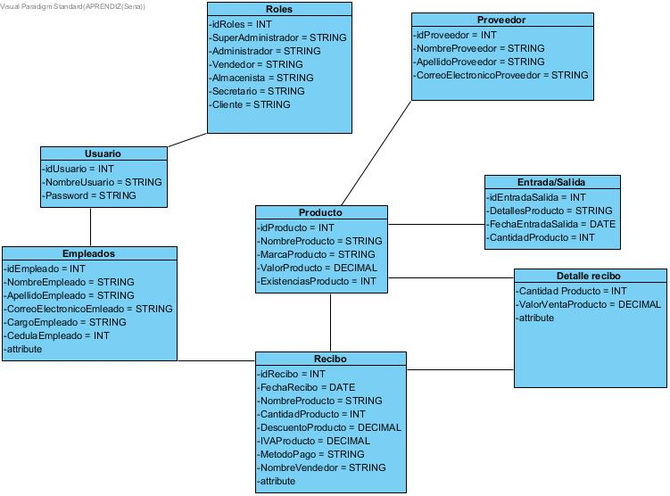

Diagrama de Despliegue
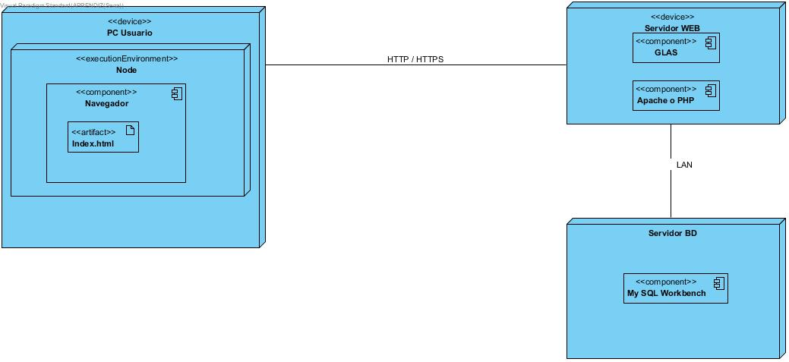

Crow’s Foot
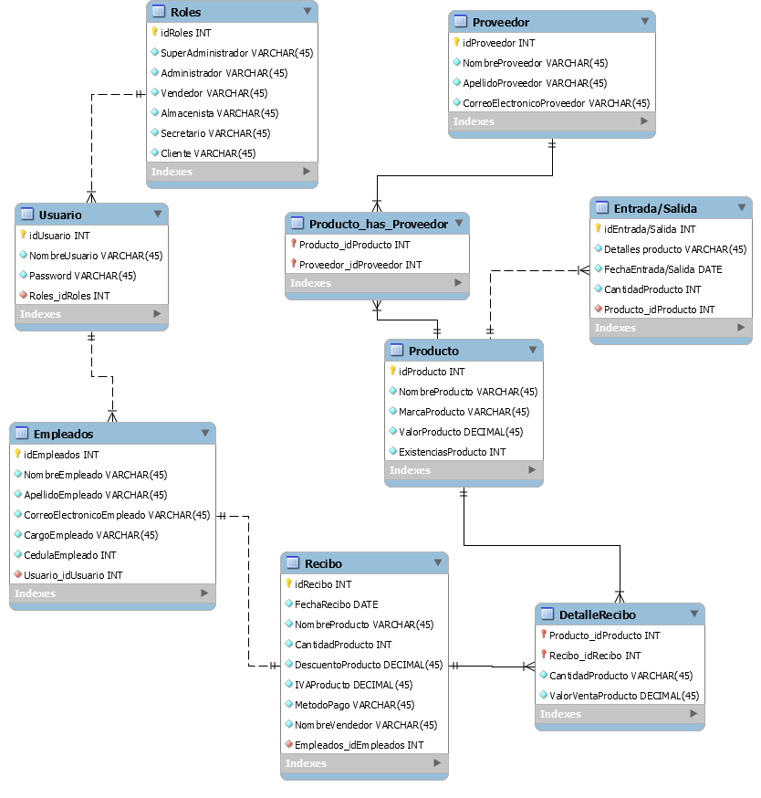
file:///C:/Users/Aprendiz/Downloads/DiccionarioDatosGLAS.html

